PechinchaTech

André Santos Gomes

David Maquarte Gumes E Silva

**1. Minimundo do Projeto 1**

**2. Conteúdos e Materiais de Referência 2**

**3. Descrição sucinta da solução (Sistema a ser desenvolvido) 3**

**4. Diagrama de Casos de Uso 3**

**5. Descrição dos Casos de uso 4**

**6. Modelo de Dados Persistentes 6**

**7. Protótipos de interface 7**

**8. Repositório(s) do projeto 8**

# Minimundo do Projeto

Atualmente, os usuários interessados em adquirir eletrônicos, como peças de computador, periféricos, consoles de videogame, smartphones e tablets, realizam pesquisas de preços e compatibilidade das peças através de diversos meios. Eles geralmente usam seus próprios dispositivos, como computadores pessoais, laptops, tablets ou smartphones, para acessar a internet e visitar várias lojas online e também para realizar testes de benchmark. Os consumidores navegam manualmente pelos sites das lojas, anotam os preços e as especificações dos produtos que desejam comparar, e, por fim, decidem onde comprar com base nessas informações. Eles utilizam principalmente dispositivos pessoais e se conectam à internet via Wi-Fi ou dados móveis.

A infraestrutura consiste principalmente nos dispositivos dos consumidores e na conexão com a internet. Os usuários têm uma variedade de idades e níveis de proficiência tecnológica. Alguns são mais familiarizados com a tecnologia e têm facilidade em navegar na internet e comparar preços online, enquanto outros podem ter menos experiência e podem achar o processo mais desafiador. A comunicação é feita principalmente em português, e os consumidores interessados em eletrônicos geralmente têm algum conhecimento técnico sobre os produtos que estão procurando.

O processo de comparação de preços é demorado e tedioso para os consumidores, pois eles precisam visitar várias lojas online e coletar manualmente as informações. Somando-se com esse fato, pode ser difícil para os consumidores encontrar todas as opções disponíveis no mercado, já que existem muitas lojas online diferentes e nem sempre é fácil saber quais são confiáveis ​​ou oferecem os melhores preços. Juntamente, os sites atualmente disponíveis não apresentam o desempenho das peças/eletrônicos, custando mais tempo para eles. Além disso, os usuários não possuem uma maneira rápida e prática de saber se seus produtos desejados estão em um bom preço, tendo que checar as mesmas páginas de sites diversas vezes durante um longo período de tempo para descobrir ofertas. Algumas lojas podem não ser tão conhecidas, e os consumidores podem hesitar em comprar nelas sem mais informações sobre sua reputação. Outrossim, os usuários enfrentam problemas para identificar a compatibilidade entre diversos produtos, tanto com suas arquiteturas quanto seus diferentes poderes de processamento. Enfim, também é notável a dificuldade em materializar o que seria o poder de processamento da máquina final com as peças desejadas.

Os consumidores desejam uma solução que simplifique o processo de comparação de preços de eletrônicos, oferecendo uma plataforma centralizada onde possam facilmente encontrar e comparar preços de diferentes produtos em várias lojas online. Um exemplo de plataforma que atenderia, de maneira mais geral, seria o Buscapé.

# Conteúdos e Materiais de Referência

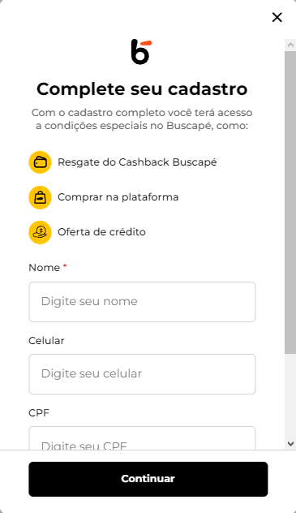

*Figura 1: Formulário de cadastro de usuário do Buscapé.*

*O Buscapé é uma plataforma online de comparação de preços que permite aos usuários pesquisarem uma ampla variedade de produtos vendidos por diversas lojas virtuais.*

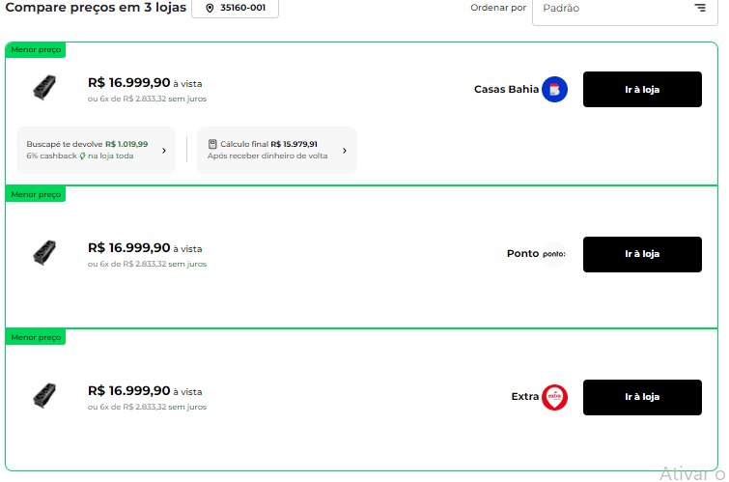

*Figura 2: Página do Buscapé, mostrando os preços em diferentes lojas.*

*Essa função simplifica o processo de comparação de preços.*

**

*Figura 3: Página de Benchmark da plataforma UserBenchmark.*

*Essa funcionalidade permite ao usuário analisar a melhor opção de componente para a sua necessidade.*

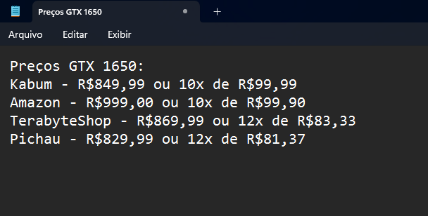

*Figura 4: Comparação de preços de um mesmo produto em diferentes lojas.*

*Essa é a maneira que os usuários realizam as comparações de preço atualmente.*

# Descrição sucinta da solução (Sistema a ser desenvolvido)

O sistema que será modelado e implementado é uma plataforma Web centralizada, que visa simplificar o processo de pesquisa e comparação de preços e desempenho para consumidores interessados em adquirir peças de computador (especificamente CPUs, GPUs, RAMs, SSDs, Placas-mãe, HDs, Fontes de alimentação, Coolers). Os consumidores podem acessar esta plataforma através de seu login e senha em dispositivos pessoais, como computadores, laptops, tablets ou smartphones, conectando-se à internet via Wi-Fi ou dados móveis.

A motivação dos usuários para utilizar a nossa plataforma, ao invés do Buscapé, por exemplo, seria pelo fato de termos um sistema de benchmark integrado ao sistema, ou seja, nossa plataforma oferece informações sobre o desempenho dos produtos eletrônicos.

# Diagrama de Casos de Uso

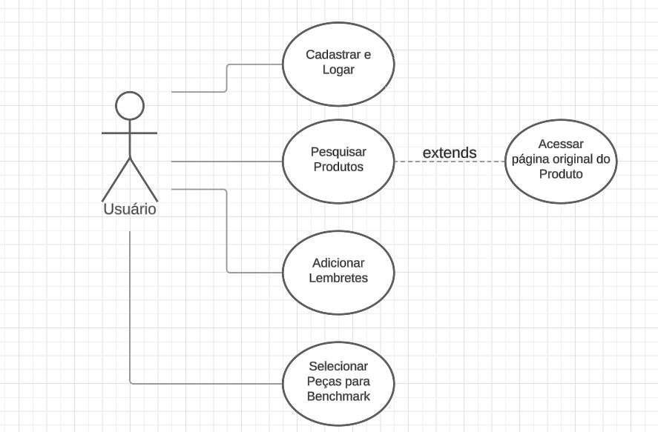

# Descrição dos Casos de uso

<Faça uma descrição sucinta dos casos de uso>.

Observações para a elaboração do conteúdo da seção:

* Deve manter coerência com as seções anteriores:
  + a quantidade de casos de uso deve ser a mesma que a do DCU;
  + o nome dos casos de uso devem ser iguais aos nomes dos casos de uso do DCU.
* Lembre-se de indicar o critério para exclusão/desativação de um registro nos casos de uso do tipo CRUD.
* Caso tenham funcionalidades que estão previstas, mas não serão implementadas durante a disciplina, use a Legenda apresentada na tabela abaixo. Caso a legenda seja utilizada, o(s) asterisco(s) deve(m) compor o ID do caso de uso (UC-XXX), caso contrário apague a legenda e não inclua asterisco no ID do caso de uso.

Legenda

| * | Caso de uso a ser implementado na primeira versão funcional da aplicação. |
| --- | --- |
| ** | Caso de uso a ser implementado incrementalmente, no decorrer da disciplina, se der tempo. |
| *** | Caso de uso previsto para ser implementado após o término da disciplina. |

| **UC-001\*** | **<Nome-do-caso-de-uso>** |
| --- | --- |

<Descrição do caso de uso UC-001*>.

| **UC-002\*** | **<Nome-do-caso-de-uso>** |
| --- | --- |

<Descrição do caso de uso UC-002*>.

| **UC-00N\*\*\*** | **<Nome-do-caso-de-uso>** |
| --- | --- |

<Descrição do caso de uso UC-00N***>.

EXEMPLO. Considere RF (Requisito Funcional) que foi utilizada em versões anteriores sendo UC (Use Case). Apague o exemplo antes de enviar.

| **UC-001\*** | **Gerenciar Usuário** |
| --- | --- |

Cadastro, Consulta, Atualização dos dados e alteração de status dos usuários. O usuário morador tem acesso a todas as funcionalidades do sistema. Um usuário não pode ser excluído do sistema. Ao sair da república, ele muda o status para ex-usuário, perdendo acesso a algumas funcionalidades, mas mantém acesso às funcionalidades relacionadas à comunicação entre os usuários do sistema. O usuário também pode assumir o status inativo, perdendo acesso ao sistema, mas mantendo seu histórico de dados e lançamentos. O usuário administrador pode alterar o status de qualquer usuário do sistema. O usuário morador pode alterar somente o próprio status de morador para ex-morador ou inativo. Somente o usuário administrador pode alterar o status de ex-morador perde acesso a algumas funcionalidades, mas continua tendo acesso às funcionalidades relacionadas à comunicação entre os usuários do sistema. O usuário inativo perde acesso ao sistema, mas seus dados são mantidos para manter o histórico de atividades e pagamentos do período em que era morador. Somente o administrador pode alterar o status de ex-morador e de usuário inativo para usuário. O próprio usuário pode alterar seu status de morador para ex-morador ou inativo.: nome, foto, CPF, data de nascimento, celular, e-mail, contatos da família.Dados necessários para cadastrar um morador: nome, foto, CPF, data de nascimento, celular, e-mail, contatos da família.

| **UC-002\*** | **Login** |
| --- | --- |

O acesso ao sistema é restrito aos moradores e ex-moradores da república. Os usuários devem realizar Login para usar o sistema. Dados necessários para Login: e-mail e senha, previamente cadastrados.

# Modelo de Dados Persistentes

<Coloque aqui o DER/Esquema NoSQL ou o seu modelo de dados persistentes. Dados persistentes são os dados que devem ser mantidos, mesmo quando o sistema é fechado ou o equipamento é desligado. Os dados persistentes devem estar disponíveis quando o sistema for aberto novamente>.

Observações para a elaboração do Modelo de Dados Persistentes: Os dados constantes devem manter coerência com:

* a descrição do contexto:
* com o DCU,
* com a descrição de Casos de Uso (todos os dados indicados nas descrições dos casos de uso devem constar no Modelo de Dados Persistentes),
* com os protótipos de interface (todos os campos indicados na interface devem constar no DER/modelo de dados. Se houver dados que aparecem nos protótipos de interface E são mantidos por sistemas externos, essa informação deve estar explícita nesta seção).



# Protótipos de interface

<Coloque aqui os protótipos de tela do sistema>.

Observações para a elaboração dos Protótipos de Tela:

* Os dados constantes devem manter coerência com:
  + a descrição do contexto:
  + com o DCU (Geralmente tem uma ou mais telas para a realização de cada caso de uso),
  + com a descrição de Casos de Uso (todos os dados indicados nas descrições dos casos de uso devem constar nas respectivas telas relativas ao Caso de uso),
  + com o Modelo de Dados Persistentes (todos os campos indicados na interface devem constar no Modelo de Dados Persistentes. Se houver dados que aparecem nos protótipos de interface E são mantidos por sistemas externos, essa informação deve estar explícita na seção que apresenta o Modelo de Dados Persistentes).
* Apresente o ID e nome dos protótipos apresentados.
* Os protótipos do sistema a serem colocados nesta seção podem ser gerados por programação, ou por ferramentas de prototipação como Figma, Adobe XD, Pencil, etc., ou desenhados à mão>

| **PT-001** | **<Nome>** |
| --- | --- |



| **PT-002** | **<Nome>** |
| --- | --- |



# Repositório(s) do projeto

<Coloque aqui o(s) link(s) para o(s) repositório(s) do projeto, com uma pequena descrição quando necessário>.

Para a documentação do projeto no repositório:

* Crie uma pasta chamada **Docs** na raiz do projeto no computador, coloque dentro dela o arquivo PDF contendo a documentação (este arquivo) dando a ele o seguinte nome **Documentação <nome do projeto>.pdf**. Assim, toda vez que você atualizar a documentação (este arquivo) e fizer download para a pasta Docs e der commit, a documentação estará atualizada no projeto.

1. Planejamento

(A lista abaixo é um exemplo. Atualize a lista de atividades para ficar coerente com o PROJETO da SUA EQUIPE caso nele tenham mais ou menos etapas).

O projeto seguirá as seguintes etapas, distribuídas conforme a abaixo:

**No. Atividade: Tempo Previsto em horas**

1. Pesquisas e definição do escopo do projeto
2. Entrevistas com clientes/empresas/instituições e/ou pesquisa sobre o tema
3. Descrição do contexto
4. Aplicação de técnicas de levantamento de requisitos e design participativo com usuários, e Validação de requisitos com usuários
5. Planejamento do Projeto
6. Especificação dos Requisitos do sistema
7. Análise do Projeto
8. Projeto de dados persistentes (banco de dados)
9. Projeto de Interação/Prototipação de interfaces
10. Criação do repositório para o projeto
11. Implementação dos Cadastros Simples
12. Implementação dos Demais Cadastros
13. Implementação dos Relatórios
14. Implementação dos Login
15. Testes do sistema
16. Disponibilização do sistema (Instalação/Configuração)
17. Treinamento (No mercado é comum estar incluído no desenvolvimento)

Carga horária semanal de dedicação da equipe a projeto: <carga horária> horas

Descrição: <carga horária> horas para reuniões e atividades com a equipe, mais <carga horária> horas para atividades a serem realizadas individualmente por cada membro da equipe. Carga Horária mensal: <carga horária)

(Exemplo: Carga horária semanal de dedicação da equipe ao projeto: 8 horas. Descrição: 2 horas para atividades em conjunto, mais 3 horas para atividades realizadas individualmente por cada membro da equipe. Carga horária mensal: 24 horas).

Cronograma de execução das atividades (atualize os meses da tabela e represente em horas todas as atividades previstas acima. O planejamento deve estar coerente com a carga horária mensal que a equipe vai se dedicar ao projeto: soma das horas da coluna por mês = carga horária de dedicação mensal ao projeto).

| Atividade\Mês | Fev | Mar | Abr | Jun | Jul | Ago | Set | Out | Nov |
| --- | --- | --- | --- | --- | --- | --- | --- | --- | --- |
| 1 | 16 |  |  |  |  |  |  |  |  |
| 2 | 6 |  |  |  |  |  |  |  |  |
| 3 | 2 | 2 |  |  |  |  |  |  |  |
| 4 |  | 4 | 4 | 4 |  | 4 | 2 |  |  |
| 5 |  | 2 |  |  |  |  |  |  |  |
| 6 |  | 16 | 2 | 2 |  |  |  |  |  |
| 7 |  |  | 10 | 6 |  |  |  |  |  |
| 8 |  |  |  |  |  |  |  |  |  |
| 9 |  |  |  |  |  |  |  |  |  |
| 10 |  |  |  |  |  |  |  |  |  |
| 11 |  |  |  |  |  |  |  |  |  |
| 12 |  |  |  |  |  |  |  |  |  |
| 13 |  |  |  |  |  |  |  |  |  |
| 14 |  |  |  |  |  |  |  |  |  |
| 15 |  |  |  |  |  |  | 4 | 4 | 4 |